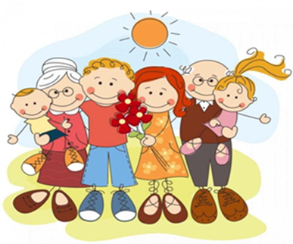Муниципальное бюджетное общеобразовательное учреждение «Школа № 83 имени Г.И.Баланова г.Донецка»

**Памятка для родителей и подростков по профилактике правонарушений.**

**Факторы, имеющие**

**воспитательное значение**

* Как можно чаще вспоминайте себя в подростковом возрасте, вспомните, что вас радовало, а что обижало.
* Ребенок, в первую очередь, учится тому, что видит у себя дома, родители его главный пример.
* Старайтесь находить время, чтобы поговорить с ребенком.
* Интересуйтесь проблемами ребенка, вникайте во все возникающие в его жизни сложности. Расспрашивайте, но не допрашивайте.
* Помогайте развивать у ребенка умения и таланты.
* Помогайте подростку самостоятельно принимать решения.
* Уважайте право ребенка на собственное мнение.
* Позаботьтесь о наличии у подростка собственного индивидуального пространства.
* Научитесь сдерживать себя и относиться к ребенку как к равноправному партнеру, который просто пока что обладает меньшим жизненным опытом.

